Басня И.А. Крылова
Ворона и лисица
Уж сколько раз твердили миру,
Что лесть гнусна, вредна; но только все не впрок,
И в сердце льстец всегда отыщет уголок.
*
Вороне где-то бог послал кусочек сыру;
На ель ворона взгромоздясь,
Позавтракать было совсем уж собралась,
Да позадумалась, а сыр во рту держала.
На ту беду Лиса близехонько бежала;
Вдруг сырный дух Лису остановил:
Лисица видит сыр,- Лисицу сыр пленил.
Плутовка в дереву на цыпочках подходит;
Вертит хвостом, с Вороны глаз не сводит
И говорит так сладко, чуть дыша:
«Голубушка, как хороша!
Ну что за шейка, что за глазки!
Рассказывать, так, право, сказки!
Какие перышки! какой носок!
И, верно, ангельский быть должен голосок!
Спой, светик, не стыдись! Что ежели, сестрица,
При красоте такой и петь ты мастерица,
Ведь ты б у нас была царь-птица!»
Вещунья с похвал вскружилась голова,
От радости в зобу дыханье сперло,-
И на приветливы Лисицыны слова
Ворона каркнула во все воронье горло:
Сыр выпал- с ним была плутовка такова.

Раскрась Лису и Ворону.

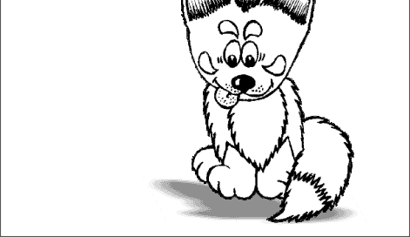

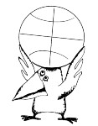

Отгадай кроссворд.

1
1
3
2

- Одна из главных героев басни.
- автор басни
По горизонтали:
1. Картина или …………….
2. Входят в набор художника.
3. Одна из главных героев басни.

